桃園市龜山區楓樹國民小學104學年度上學期在地化戶外教育課程成果
實施年級 | 五年級 | 上課日期 | 2015.11.19
學生總人數 | 138人 | 上課日期 | 2015.11.19
授課教師 | 姜雅玲、徐千和、李玫燁、林秀怡、游騰宇、劉威源
附件 | ■課程表或流程表 ■活動照片
效益評估：
- 透過導覽員的解說，使得學生能深入了解水庫的運作與功能，從而珍惜水資源。
- 藉由實地的踏察，不僅讓學生體會到水資源的重要性，也能欣賞到大自然的美好風光。
- 經由大溪老街探訪之行，學生能了解過去大溪的歷史性代表，欣賞古色古香的建築與牌坊，以及品味在地的美食。
檢討與建議：(如流程、設備等)
- 此次的戶外教育，因遊覽車公司在前往學校的路上遇到塞車（有小型事故），故較晚出發（比原定時間慢10-15分鐘）而耽誤到後面的行程。建議之後在進行戶外教育時，除可親自場勘規劃路線外，亦可研擬備案。
- 另因，此次的戶外教育回程的抵達時間為14:45左右，雖尚有一節課可供導師再次帶領學生回憶今日戶外教育踏察的所見所聞，但若能讓學生能在踏察處多停留點，有更多時間可細細觀察老街的牌坊圖案意義，了解當時大溪的在地文化，相信能讓學生更加了解桃園過往的文化。建議可租借下午無其他行程的遊覽車（因司機大多下午另有他校的校車服務），如此戶外教育的學習將更加深入與豐富。

104學年度上學期在地化戶外教育課程 活動照片與說明
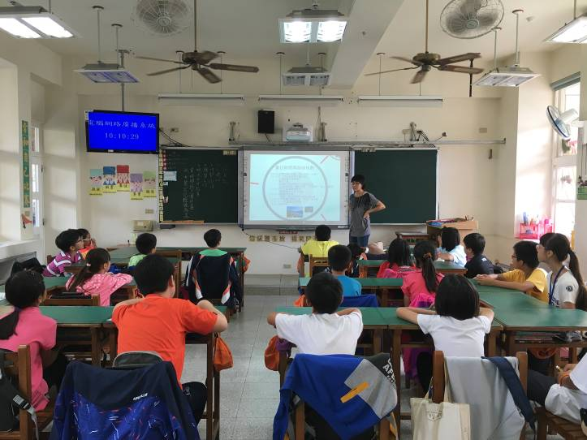 | 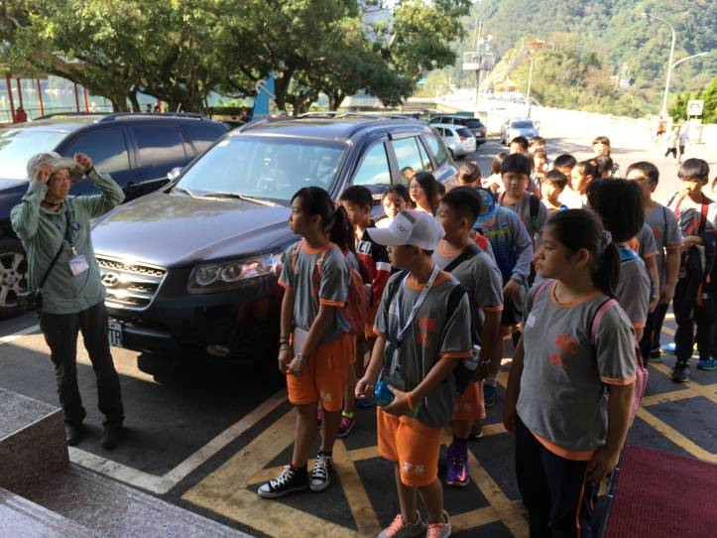
說明： 行前介紹與安全宣導 | 說明： 至環翠樓申請導覽解說
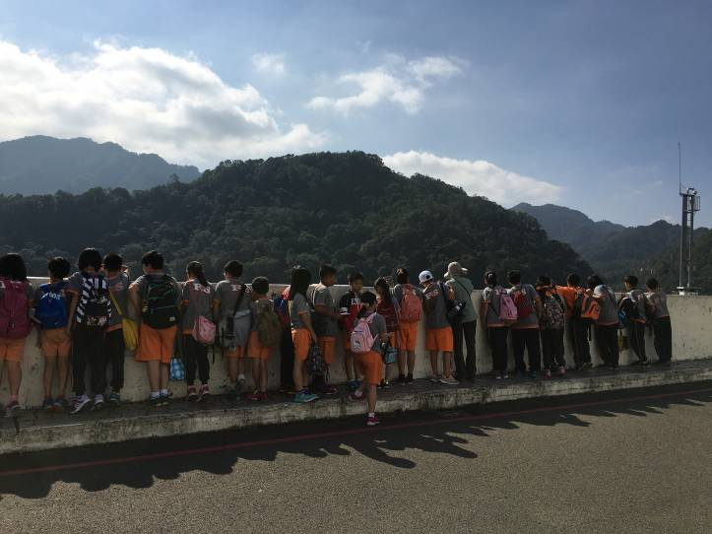 | 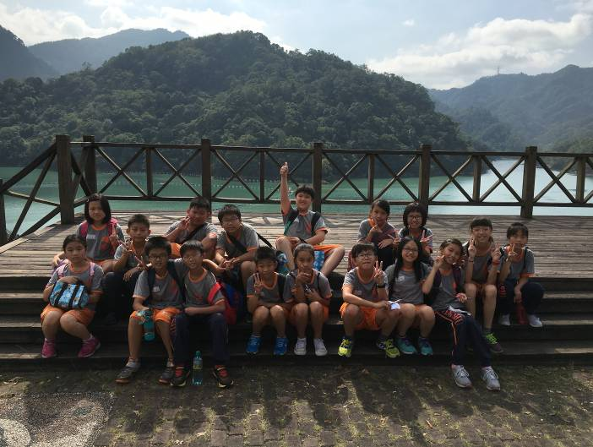
說明： 石門水庫壩體的詳細介紹 | 說明： 石門水庫最高點嵩台瞭望處
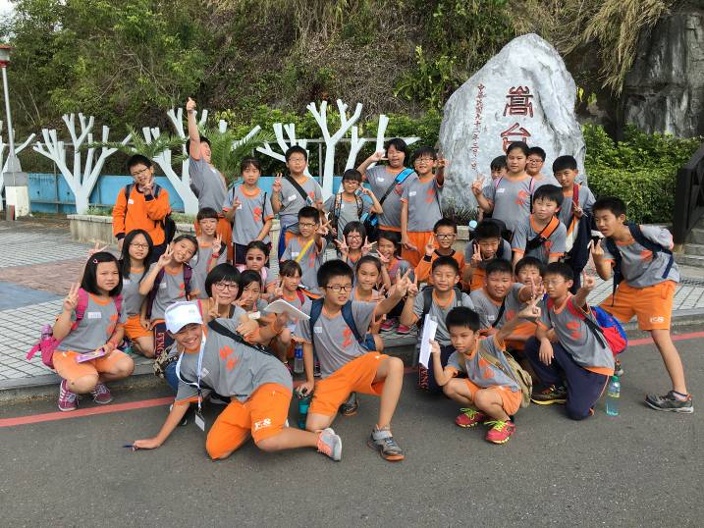 | 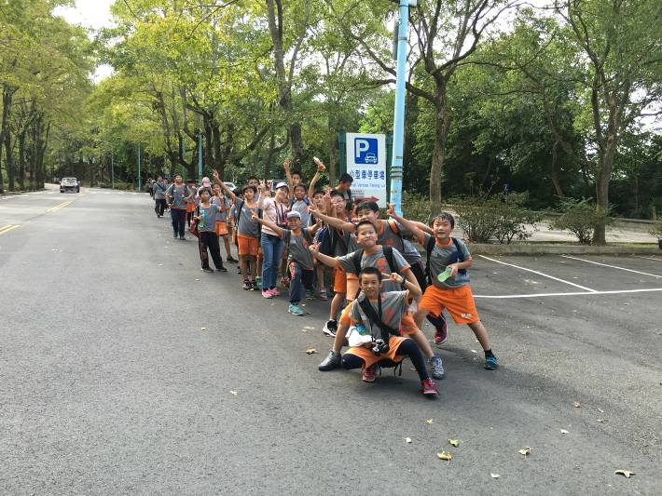
說明： 專心數完陡峭階梯後的合影 | 說明： 步行欣賞沿途逐漸轉紅的楓樹

104學年度上學期在地化戶外教育課程 活動照片與說明
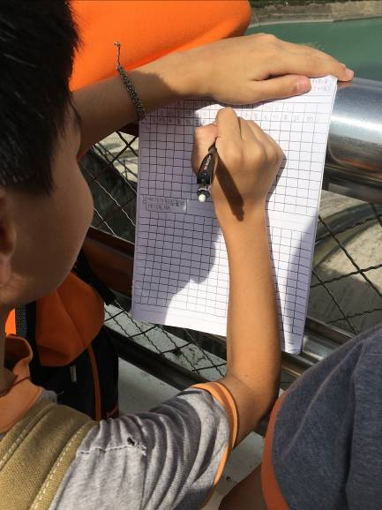 | 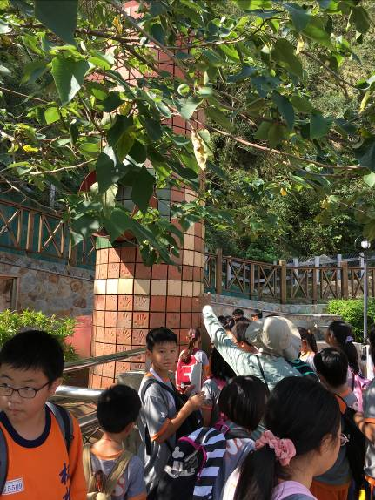
說明： 戶外教育必備的筆記本 | 說明： 學生專心聆聽導覽員解說
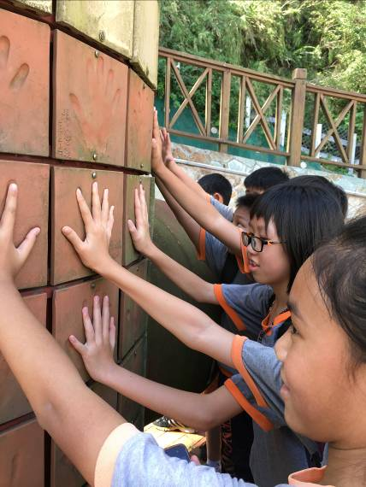 | 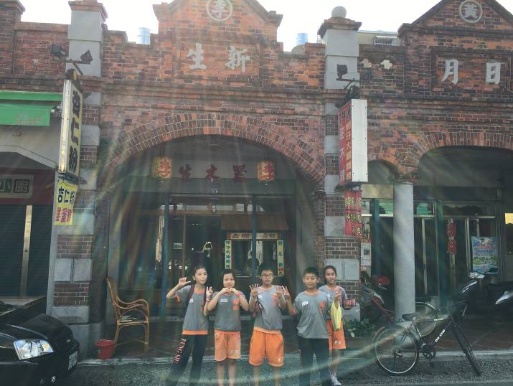
說明： 手印的相連，體會前人辛苦 | 說明：大溪老街踏察－尋找特色牌坊
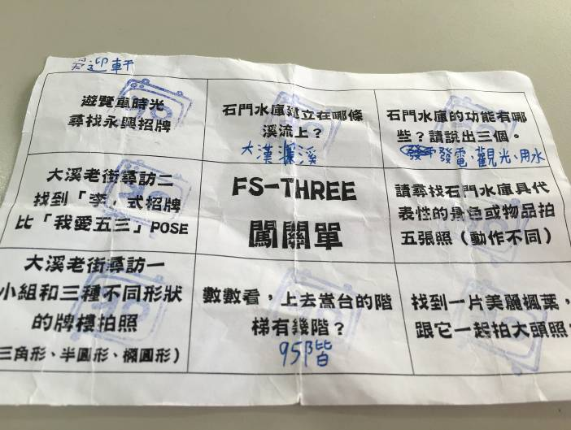 | 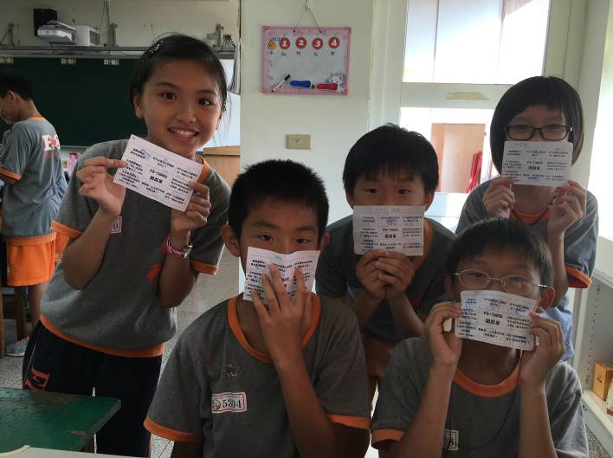
說明： 戶外教育－活動闖關單 | 說明： 戶外教育知識多！樂趣多！

